# 64位编译环境搭建

## 背景与意义：

编译服务器在编译的时候占用内存巨大，如果采用32位的系统只能支持到3点几G的内存，当用户数量增多时编译显得十分吃力。搭建64位的编译环境可以有效的解决32位系统内存不足的情况，从而提高了编译的速度。

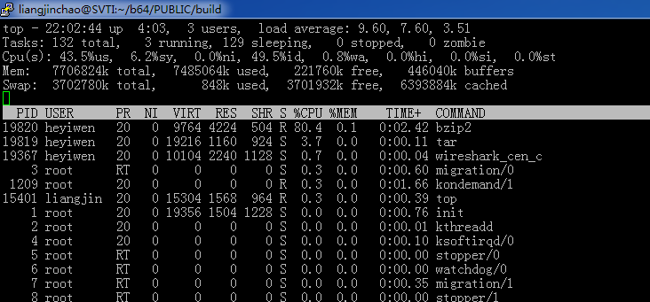

## 资料准备：

确认以下资料是否准备完全：

1. 获得所需的完整的lib库，必须要完整，否则缺失文件无法编译成功。
2. 获得以下软件的安装包包含如下几个文件：

ppc-uclibc-cross-v181.tar.bz2

vdfuse.tar.gz

vmware-disklib-5.1.0.tar.gz

x86_64-uclibc-cross-v181.tar.bz2

1. 获得以下几个库文件（见附件）：

ld-linux.so.2 libc.so.6 libgmp.so.3 libmpfr.so.1 libz.so.1

1. PUBLIC文件夹及项目文件夹：确保PUBLIC文件夹本身是没问题的。

## 环境准备：

1. 安装好x86_64版本的CentOS7或CentOS6。
2. 配置好IP、网关、DNS，确保可以上网。通过ping [www.baidu.com](http://www.baidu.com)正常。
3. 配置好samba服务器以便拷贝文件（也可以用SCP、FTP、SFTP等）。
4. 检查CentOS是否支持yum命令，没有则下载rpm安装包自行安装。

## 开始搭建：

搭建的步骤最好按顺序来：

1. 解压准备好的安装包到/opt

ppc-uclibc-cross-v181.tar.bz2

vdfuse.tar.gz

vmware-disklib-5.1.0.tar.gz

x86_64-uclibc-cross-v181.tar.bz2

参考命令：

（1）xxx.tar.gz: tar xzf xxx.tar.gz –C 目的路径

（2）xxx.tar.bz2: tar xjf xxx.tar.bz2 –C 目的路径

解压完成后，

1. 运行vdfuse目录下的install.sh
2. 运行vmware-disklib-5.1.0中的vmware-install.pl
3. 拷贝lib文件到/var/xxx/下，或者其他路径，路径名决定了编译时-d 后面的路径参数。
4. 将资料准备中的第三步的文件（*.so）拷贝到/lib目录下。
5. 使用yum install命令安装以下软件到最新(主要是gcc，glibc相关)：

compat-gcc-34.x86_64 3.4.6-19.el6 @base

compat-gcc-34-c++.x86_64 3.4.6-19.el6 @base

compat-gcc-34-g77.x86_64 3.4.6-19.el6 @base

gcc.x86_64 4.4.7-11.el6 @base

gcc-c++.x86_64 4.4.7-11.el6 @base

libgcc.i686 4.4.7-11.el6 @base

libgcc.x86_64 4.4.7-11.el6 @anaconda-CentOS-201410241409.x86_64/6.6

compat-glibc.x86_64 1:2.5-46.2 @base

compat-glibc-headers.x86_64 1:2.5-46.2 @base

glibc.i686 2.12-1.149.el6_6.9 @updates

glibc.x86_64 2.12-1.149.el6_6.9 @updates

glibc-common.x86_64 2.12-1.149.el6_6.9 @updates

glibc-devel.i686 2.12-1.149.el6_6.9 @updates

glibc-devel.x86_64 2.12-1.149.el6_6.9 @updates

glibc-headers.x86_64 2.12-1.149.el6_6.9 @updates

glibc-static.i686 2.12-1.149.el6_6.9 @updates

glibc-static.x86_64 2.12-1.149.el6_6.9 @updates

glibc-utils.x86_64 2.12-1.149.el6_6.9 @updates

compat-libf2c-34.i686 3.4.6-19.el6 @base

compat-libf2c-34.x86_64 3.4.6-19.el6 @base

1. 将PUBLIC文件夹拷贝到工作环境中，cd PUBLIC/build运行编译命令，第一次编译时只放PUBLIC，并且加-d选项。

命令示例：./simware7.sh –e 64sim7cen.ipe –d /var/svti

## 遇到问题及解决方法：

情况一：

.../opt/x86_64-uclibc-cross-v181/bin/x86_64-unknown-linux-uclibc-gcc: error while loading shared libraries: libc.so.6: cannot open shared object file: No such file or directory  
/opt/x86_64-uclibc-cross-v181/bin/x86_64-unknown-linux-uclibc-gcc: error while loading shared libraries: libc.so.6: cannot open shared object file: No such file or directory  
/opt/x86_64-uclibc-cross-v181/bin/x86_64-unknown-linux-uclibc-gcc: error while loading shared libraries: libc.so.6: cannot open shared object file: No such file or directory  
/opt/x86_64-uclibc-cross-v181/bin/x86_64-unknown-linux-uclibc-gcc: error while loading shared libraries: libc.so.6: cannot open shared object file: No such file or directory  
/opt/x86_64-uclibc-cross-v181/bin/x86_64-unknown-linux-uclibc-gcc: error while loading shared libraries: libc.so.6: cannot open shared object file: No such file or directory

解决方法：缺少对应的lib*.so文件，将其拷贝到/lib下，如果提示覆盖，输入n。

情况二：

make: /opt/x86_64-uclibc-cross-v181/bin/x86_64-unknown-linux-uclibc-gcc: Command not found         
make[1]: /opt/x86_64-uclibc-cross-v181/bin/x86_64-unknown-linux-uclibc-gcc: Command not found  
make[1]: /opt/x86_64-uclibc-cross-v181/bin/x86_64-unknown-linux-uclibc-gcc: Command not found  
make[1]: /opt/x86_64-uclibc-cross-v181/bin/x86_64-unknown-linux-uclibc-gcc: Command not found

解决方法：重新安装gcc相关软件包到最新版本。

情况三：

In file included from /usr/include/features.h:399:0,  
                 from /usr/include/stdio.h:27,  
                 from /home/compile/Compile/PUBLIC/kernel/scripts/mod/mk_elfconfig.c:1:  
/usr/include/gnu/stubs.h:7:27: fatal error: gnu/stubs-32.h: No such file or directory  
# include <gnu/stubs-32.h>  
                           ^

解决方法：缺乏兼容32位的软件包。将搭建环境步骤中的第4步完整做一遍，不要遗漏了。

情况四：

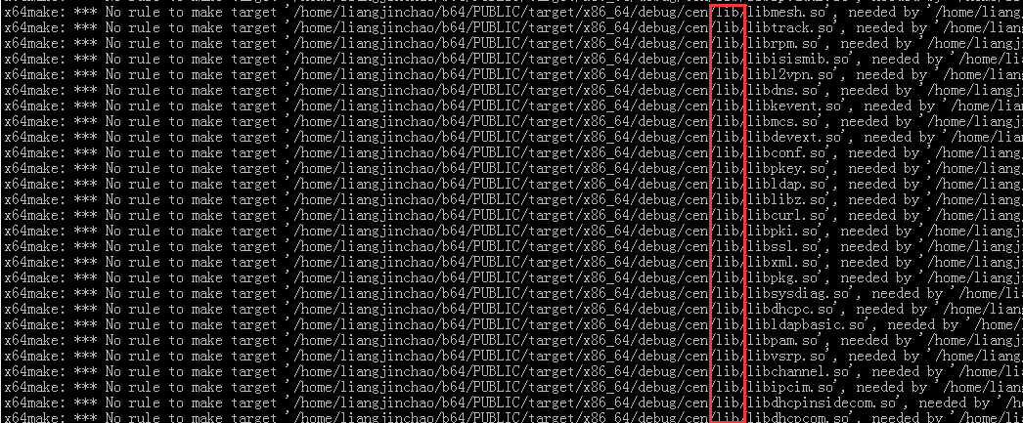

解决方法：lib库不完整，如…./lib/target/x86_64/x86_64_debug_cen_wlan.7z等，如果没有则找公司经理或相关人员获取。

情况五：

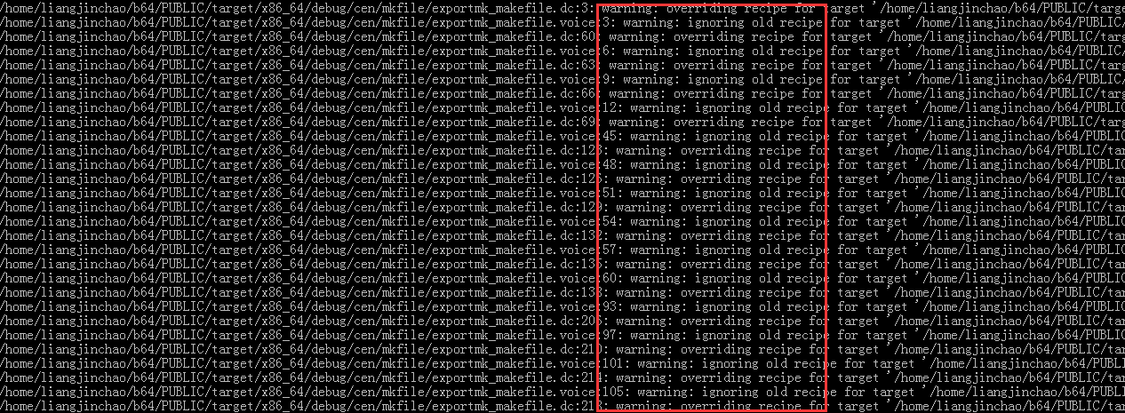

解决方法：之前的编译出错导致。清空编译目录，重新拷贝PUBLIC文件夹。

情况六：

/bin/sh: /opt/x86_64-uclibc-cross-v181/bin/x86_64-unknown-linux-uclibc-gcc: /lib/ld-linux.so.2: bad ELF interpreter: No such file or directory

解决办法：*.so库文件不对或不兼容。可以从曾经编译成功的机器上拷贝下来。